《操作系统》课程实验报告
实验名称 | Linux命令及虚拟机 |  |  |  |  | 实验序号 | 1
姓 名 | 刘昭良 | 系院专业 | 信管 | 班 级 | 16 | 学 号 | 10207160519
实验日期 | 2012、11 |  | 指导教师 | 丘文峰 |  | 成 绩
一、实验目的和要求
1.了解linux操作系统的发行版本；
2.了解vitural Box 的使用；
3.掌握Red Hat Linux系统的安装方法；
4.熟悉Red Hat Linux操作系统的环境；
5.掌握Red Hat Linux 系统下各类常用的命令的使用；
二、实验预习内容
1计算机操作系统教程 第十章 有关linux操作系统的内容；
2.实验指导书；
三、实验设备
硬件>= 8GB
内存>=1GB
磁盘文件格式：NTFS,与支持大的镜像文件；
操作系统：win32 xp或更高版本；
软件 : VirtualBox Red Hat Linux Server ISO安装包 ;
四、实验内容及步骤
安装过程：
1.下载并安装VirtualBox；如果要求需要安装权限，点击“继续”；
2.创建虚拟机：运行VirtualBox,进入主界面，点击“新建”，创建一个新的虚拟机；
3.进入虚拟机电脑向导，点击“下一步”
4.进入系统类型：选择Linux，版本为RatHat；点击下一步；
5.点击创建新的虚拟硬盘及文件类型为VDI；点击下一步；
6.进入虚拟磁盘存储细节选择动态分配，及选择虚拟磁盘文件的位置和大小；点击下一步；
7.进入摘要页面直接点击创建；
8.点击存储，设置ISO安装光盘；点击确定；
9.启动并进入安装页面
10.跳过检查，进入欢迎界面，点击下一步；
11.选择简体中文，点击下一步，
12.选择跳过输入注册码，选择创建新分区，点击确定；
13.默认分区方案，确认分区，点击下一步；
14.默认网咯设置，点击下一步；
15.输入系统根用户的密码，点击下一步；
16.选择软件开发，点击下一步；
17.同意协议，禁用防火墙及禁用SELinux，点击下一步；
18.默认Kdump及日期和时间，点击下一步；
19.选择（N）不，我将在以后注册；点击下一步；
20.创建用户，点击下一步；
21.声卡选择默认，点击下一步；
22.安装成功；
五、实验结果、分析与心得
1． 《粘贴你的结果》可以截屏
：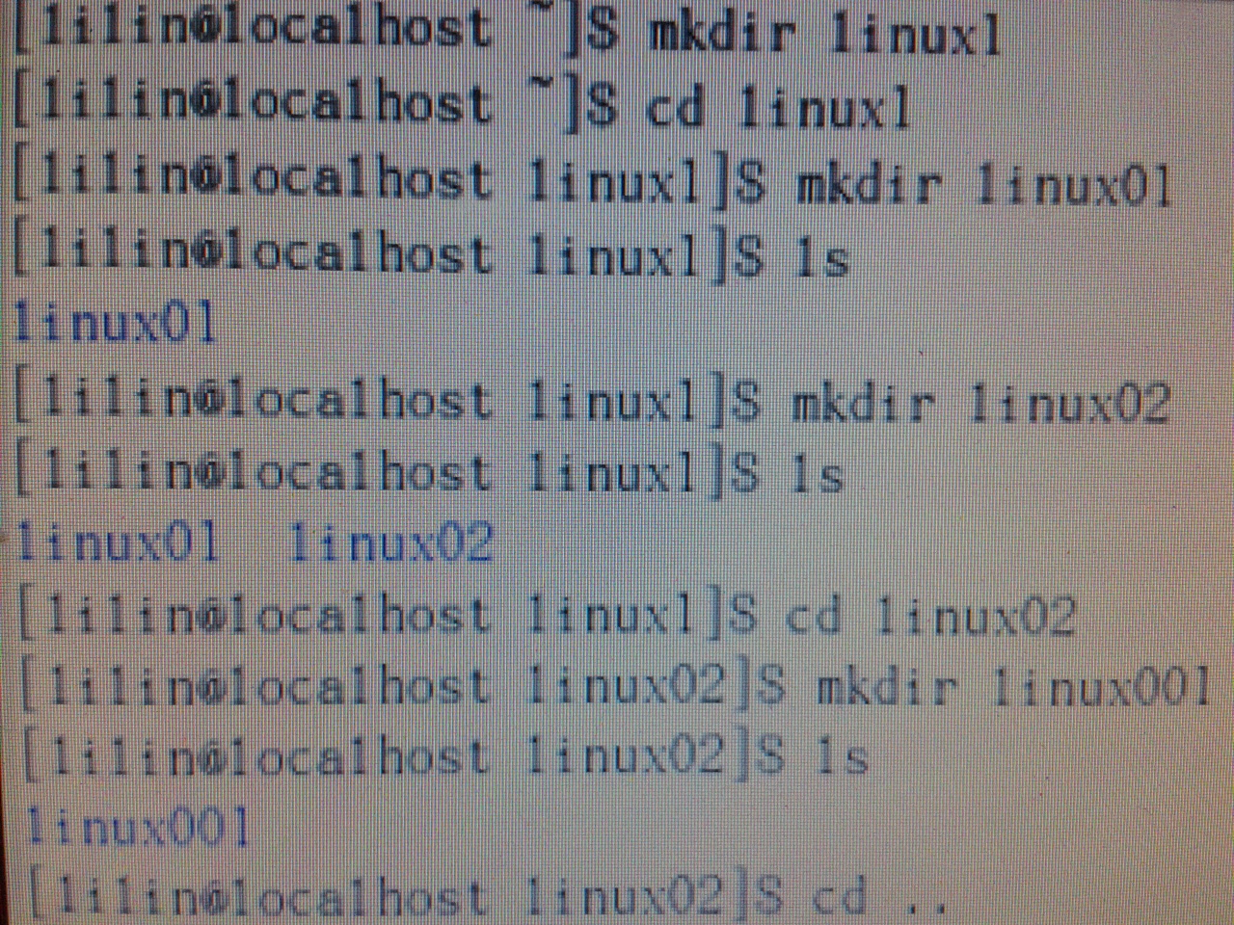

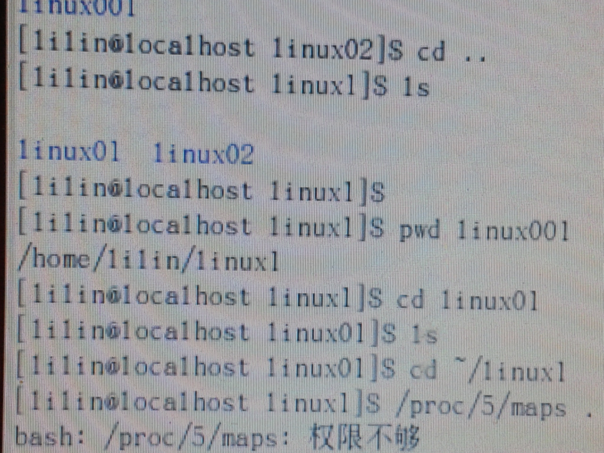

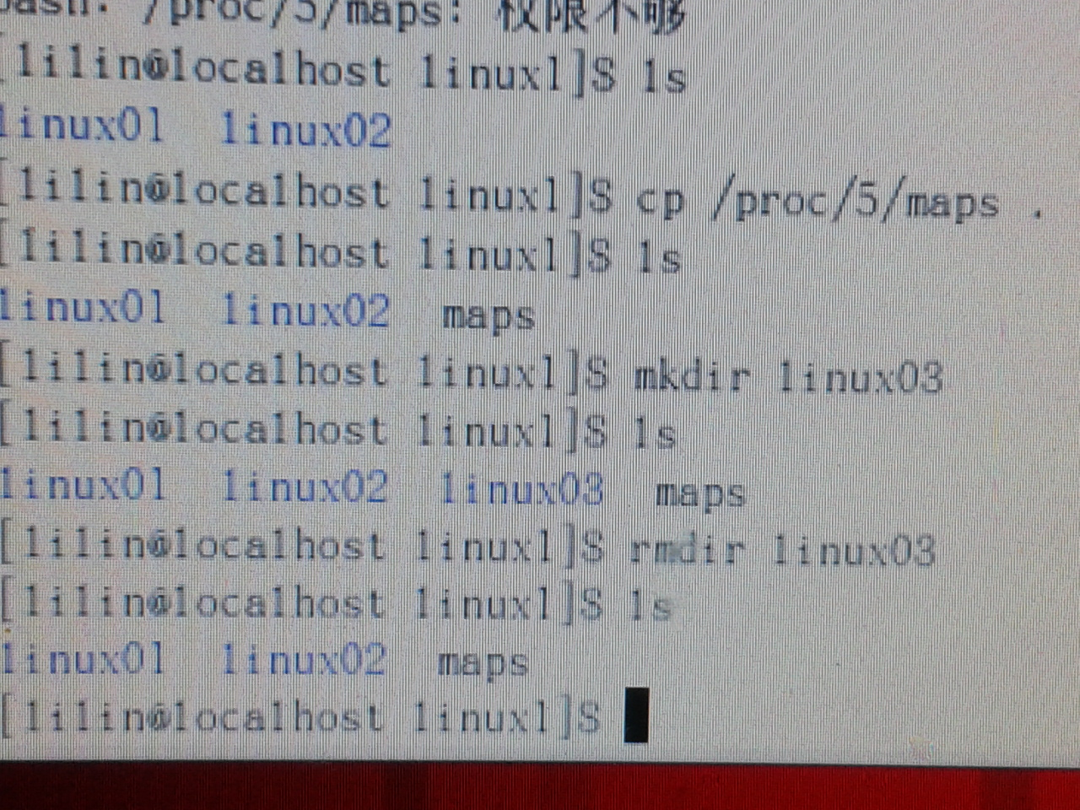
2．分析你的结果：
首先用mkdir先新建一个文件夹linux1,然后用cd改变当前的文件夹为linux1并在当下新的文件夹linux01、linux02
然后在Linux02文件夹下新建文件夹linux001，用cd ..回到linux1并用pwd查询linux01、linux02的路径。再将maps进行cp操作复制到linux1中。
最后在linux1中新建文件夹linux03，再用rmdir将该文件夹删除。

3．心得：通过此次实验，我熟悉并掌握了linux virtualBox的安装步骤及安装过程问题的解决方法和基本命令的使用。更重要一点是时刻保存作业，防止各种因素导致丢失！
教师评语：

成绩:

教师签字：

实验报告编写说明：

- 实验名称和实验编号：填写以所用实验指导书内容为准；
- 系院专业：填写学生所在的系院和专业中文名称，可以简述（如计算机科学与技术）；
- 班级：填写学生所在的自然班号（7位）；
- 实验目的和要求、实验项目摘要：填写以所用实验指导书内容为准；
- 实验预习内容：填写学生实验前所做的准备情况（包括资料查阅和上机预学）；
- 实验结果与分析：填写实验结果完成情况和实验中所遇问题及解决方法（或体会）；
- 成绩：由指导教师填写，采用中文五级制。

注：* 实验报告填写时，注意输入信息的字体格式（宋体、五号），如果用复制应采用选择性粘贴的 “无格式文本”方法完成；
* 实验结果文件另外送交存档（文件目录存储结构由指导教师指定）。

